ROTINA DO TRABALHO PEDAGÓGICO PARA SER REALIZADA EM DOMICÍLIO (Maternal II-A) - Profª Daiane
- Data: 12/04 a 16/04 de 2021
E.M.E.I. “Emily de Oliveira Silva”
SEGUNDA-FEIRA | TERÇA-FEIRA | QUARTA-FEIRA | QUINTA-FEIRA | SEXTA-FEIRA
MATERNAL II-A  - ATIVIDADE 1  - Atividade da Apostila  - Hoje faremos a segunda atividade da apostila, e nela abordaremos algumas atitudes relacionadas ao comportamento das crianças.  - As crianças deveram observar as imagens e pintar somente as corretas.  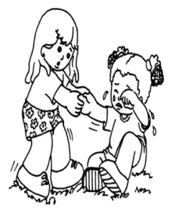 | MATERNAL II-A  - ATIVIDADE 1  - Música: Quem mora na casinha?  Disponível em:  https://youtu.be/yE4a9xJlqAY | MATERNAL II-A  - ATIVIDADE 1  - Brincadeira de cabra cega  - Vendar os olhos da criança e pedir para que ela descubra onde o adulto está fazendo movimentos ou barulhos para que a criança procure. Essa brincadeira estimula a atenção, concentração e orientação espacial. | MATERNAL II-A  - ATIVIDADE 1  - Música: Abraço de longe de Marcelo Serralva  Disponível em:  https://www.youtube.com/watch?v=wv0mooyoKbw | MATERNAL II-A  - ATIVIDADE 1  - Dia do brinquedo  - Deixe que a criança escolha um brinquedo para brincar a vontade por um tempinho, explorando-o livremente. Em seguida brinque com a criança e com o brinquedo para estreitar os laços de afeto da família.  Bom final de  semana!!!
***ROTINA Nº11***

